NS:1/12/2024  ND:11/12/2024 | Tiết:28-30 BIẾN ĐỔI ĐƠN GIẢN BIỂU THỨC CHỨA CĂN BẬC HAI
Thời gian thực hiện: (3 tiết)
I. Mục tiêu: Sau khi học xong bài này học sinh có khả năng:
1. Về kiến thức:
- Thực hiện các biến đổi trục căn thức ở mẫu, khử mẫu của biểu thức lấy căn, rút gọn biểu thức chứa dấu căn.
2. Về năng lực:
* Năng lực chung:
- Năng lực tự học: HS tự hoàn thành được các nhiệm vụ học tập chuẩn bị ở nhà và tại lớp.
- Năng lực giao tiếp và hợp tác: Mỗi HS thực hiện cá nhân các hoạt động Khởi động, hoạt động Khám phá 1, 2, hoạt động Thực hành 1, 2, 3; sau đó thực hiện hoạt động Vận dụng 2 theo nhóm đôi để tìm ra kiến thức mới biến đổi trục căn thức ở mẫu, khử mẫu của biểu thức lấy căn, rút gọn biểu thức chứa dấu căn.
* Năng lực toán học:
- Năng lực giải quyết vấn đề toán học và Năng lực tư duy, lập luận toán học: HS dùng các công thức biến đổi căn thức, giải quyết khử mẫu biểu thức lấy căn trong các hoạt động Thực hành và Vận dụng.
3. Về phẩm chất:
- Trách nhiệm và chăm chỉ: HS có trách nhiệm trong hoạt động cá nhân thực hiện các biến đổi trục căn thức ở mẫu, khử mẫu của biểu thức lấy căn, rút gọn biểu thức chứa dấu căn.
II. Thiết bị dạy học và học liệu
1. Giáo viên: SGK toán 9 CTST trang 52 Đến trang 56, SGV, kế hoạch bài dạy, thước thẳng, máy tính, tivi.
2. Học sinh: SGK, đồ dùng học tập.
III. Tiến trình dạy học
Tiết 1: TRỤC CĂN THỨC Ở MẪU
1. Hoạt động 1: Mở đầu
a) Mục tiêu:
Sử dụng câu hỏi tình huống để dẫn dắt vào bài mới “BIẾN ĐỔI ĐƠN GIẢN BIỂU THỨC CHỨA CĂN THỨC BẬC HAI”.
b) Nội dung: Thực hiện viết căn thức bậc hai thông qua hoạt động Khởi động
c) Sản phẩm: HS tính được chu vi hình vuông nhỏ bằng chu vi hình tam giác vuông.
d) Tổ chức thực hiện:
Hoạt động của GV - HS | Tiến trình nội dung
* GV giao nhiệm vụ học tập:  - GV yêu cầu HS đọc đề và quan sát hoạt động  Khởi động, tìm đáp án.  * HS thực hiện nhiệm vụ  - HS thực hiện trả lời câu hỏi hoạt động Khởi động bằng cách thể hiện theo hai cách: cách trực quan đo đạc và tính toán.  * Báo cáo, thảo luận  - GV cho HS xung phong ghi kết quả trên bảng (ở 1 góc bảng) (nếu có)  * Kết luận, nhận định  - GV chốt kết quả ở cuối bài. | Đáp án riêng của học sinh.
2. Hoạt động 2: Hình thành kiến thức
a) Mục tiêu:
- HS nắm bắt được cách trục căn thức ở mẫu.
b) Nội dung:
- GV yêu cầu HS thực hiện theo yêu cầu của HĐKP1.
c) Sản phẩm:
- HS trình bày đáp án cá nhân cách tính độ dài cạnh của mỗi ô cửa.
d) Tổ chức thực hiện:
Hoạt động của GV - HS | Tiến trình nội dung
* GV giao nhiệm vụ học tập 1 :  - HS thực hiện tính độ dài cạnh a của mỗi ô cửa  * HS thực hiện nhiệm vụ 1  - HS hoạt động cá nhân .  * Báo cáo, thảo luận 1  - HS trả lời từng câu hỏi.  * Kết luận, nhận định 1  - GV nhận định kết quả.  - GV chốt kiến thức:  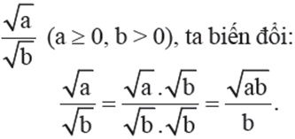 | I. TRỤC CĂN THỨC Ở MẪU: sgk/53  Với biểu thức
* GV giao nhiệm vụ học tập 2: Ví dụ 1  - GV trình chiếu nội dung ví dụ 1.  - GV yêu cầu HS thực hiện cặp đôi ví dụ 1 vào bảng nhóm (trong 7 phút)  * HS thực hiện nhiệm vụ 2  - HS thực hiện cặp đôi ví dụ 1.  * Báo cáo, thảo luận 2  - GV treo hai bảng nhóm của hai cặp đôi lên bảng.  - Các cặp đôi đổi chéo để chấm.  - Các cặp đôi khác nhận xét kết quả hai bài trên bảng.  * Kết luận, nhận định 2  - GV nhận xét bài làm của hai nhóm trên bảng.  - GV chuẩn hóa kết quả. | Ví dụ 1: Trục căn thức ở mẫu các biểu thức sau:  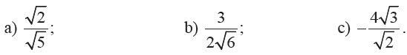  Giải  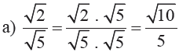  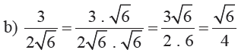  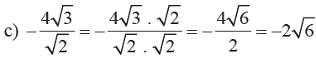
* GV giao nhiệm vụ học tập 3: Ví dụ 2  - GV trình chiếu nội dung ví dụ 2.  - GV yêu cầu HS thực hiện cá nhân ví dụ 2 vào tập (trong 5 phút)  * HS thực hiện nhiệm vụ 3  - HS thực hiện ví dụ 2 theo hình thức cá nhân.  * Báo cáo, thảo luận 3  - GV gọi 2 HS lên bảng trình bày.  - Sau đó yêu cầu ngẫu nhiên HS khác nhận xét.  * Kết luận, nhận định 3  - GV nhận xét và chuẩn hóa kết quả. | Ví dụ 2: Khử mẫu của biểu thức lấy căn  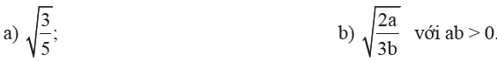  Giải  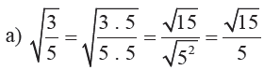  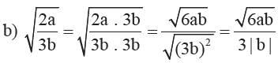
* GV giao nhiệm vụ học tập 4: Ví dụ 3  - GV trình chiếu nội dung ví dụ 3.  - GV yêu cầu quan sát và trả lời các câu hỏi  * HS thực hiện nhiệm vụ 4  - HS trả lời theo yêu cầu của GV.  * Kết luận, nhận định 4  - GV chốt kiến thức.  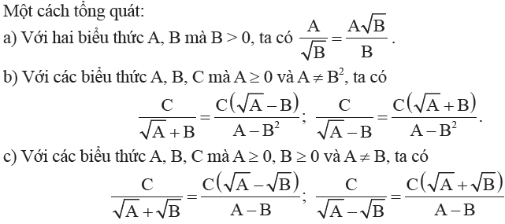 | Ví dụ 3: Trục căn thức ở mẫu các biểu thức sau  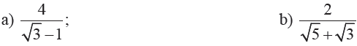  Giải  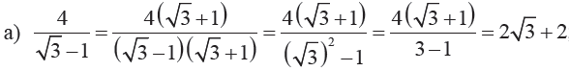  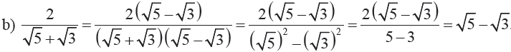
3. Hoạt động 3: Luyện tập
a) Mục tiêu: Học sinh vận dụng kiến thức đã học để giải quyết yêu cầu của phần Thực hành 1.
b) Nội dung: Thực hiện thực hành 1.
c) Sản phẩm: Đáp án thực hành 1.
d) Tổ chức thực hiện:
Hoạt động của GV - HS | Tiến trình nội dung
* GV giao nhiệm vụ học tập 5 : THỰC HÀNH 1  - GV trình chiếu nội dung Thực hành 1 .  - GV yêu cầu HS thực hiện theo nhóm 4 HS.  * Báo cáo, thảo luận 5  - Đại diện 1 nhóm lên trình bày kết quả.  - Các nhóm khác nhận xét, góp ý câu trả lời của bạn.  * Kết luận, nhận định 5  - GV chuẩn hóa câu trả lời của học sinh. | 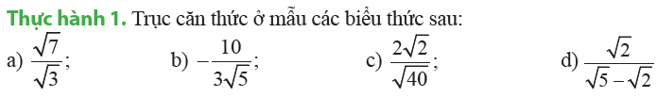  Giải  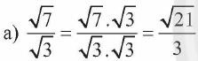  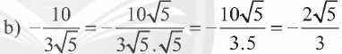  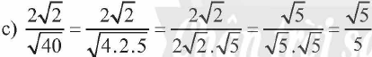  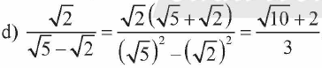

Tiết 2: RÚT GỌN BIỂU THỨC CHỨA CĂN THỨC BẬC HAI
2. Hoạt động 2: Hình thành kiến thức tiếp theo
a) Mục tiêu:
- HS nắm bắt được cách rút gọn biểu thức chứa căn thức bậc hai.
b) Nội dung:
- GV yêu cầu HS thực hiện theo yêu cầu của HĐKP2.
c) Sản phẩm:
- HS trình bày đáp án cá nhân cách tính độ dài đường chéo của hình vuông theo 2 cách.
d) Tổ chức thực hiện:
Hoạt động của GV - HS | Tiến trình nội dung
* GV giao nhiệm vụ học tập 1:  - GV yêu cầu học sinh hoạt động nhóm nhỏ thực hiện HĐKP 2.  * HS thực hiện nhiệm vụ  - Học sinh nêu được cách giải khác nhau.  * Báo cáo, thảo luận  - HS trả lời cá nhân.  * Kết luận, nhận định  - GV chốt kiến thức cần có để giải được yêu cầu bài toán, qua đó tổng quát các bước biến đổi cần dùng để rút gọn biểu thức chứa căn thức bậc hai. | II. RÚT GỌN BIỂU THỨC CHỨA CĂN THỨC BẬC HAI: sgk/54  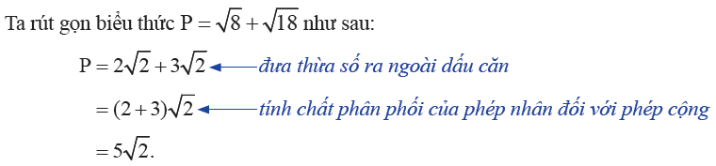
* GV giao nhiệm vụ học tập  - GV yêu cầu HS quan sát ví dụ 4  * HS thực hiện nhiệm vụ  - HS theo dõi và trả lời câu hỏi.  * Kết luận, nhận định  - GV chốt các kiến thức được đưa vào ví dụ | Ví dụ 4: Trục căn thức ở mẫu các biểu thức sau  Giải  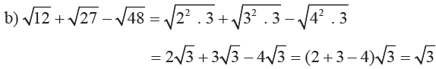  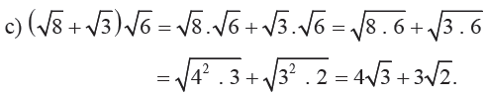
3. Hoạt động 3: Luyện tập a) Mục tiêu: HS vận dụng kiến thức đã học để rút gọn biểu thức.
b) Nội dung: Thực hành 2
c) Sản phẩm: Đáp án thực hành 2
d) Tổ chức thực hiện:
Hoạt động của GV - HS | Tiến trình nội dung
* GV giao nhiệm vụ học tập 1  Thực hiện thực hành 2  * HS thực hiện nhiệm vụ  - HS hoạt động nhóm lớn theo kỹ thuật khăn trăi bàn.  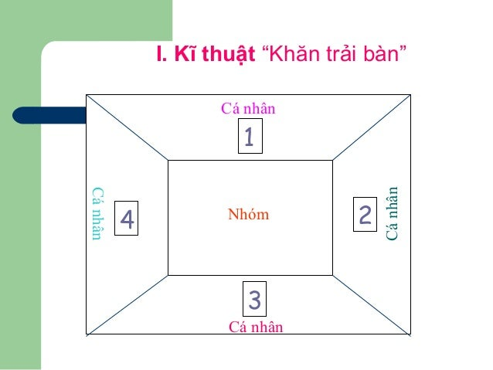  Cá nhân nghiên cứu hoàn thành phần bảng của mình trong 4 phút.  Hoạt động nhóm thống nhất kết quả, trình bày sản phẩm chung của nhóm vào phiếu học tập trong 5 phút.  * Báo cáo, thảo luận  - GV chọn sản phẩm một nhóm treo lên bảng.  - Đại diện nhóm trình bày kết quả của nhóm mình.  - Các nhóm quan sát bài của nhóm khác, thảo luận và chấm chéo bài cho nhau.  * Kết luận, nhận định  - GV nhận xét, phân tích lỗi sai (nếu có), nhấn mạnh một số lỗi sai thường mắc phải trong khi làm bài tập này, đánh giá kết quả hoạt động nhóm, kết luận. | Giải  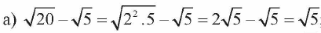  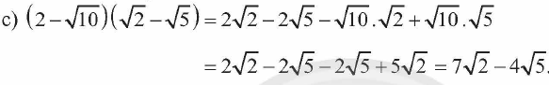
4. Hoạt động 4: Vận dụng
a) Mục tiêu: HS vận dụng được kiến thức để trả lời câu hỏi tình huống.
b) Nội dung:
- HS nhận xét và đưa ra câu trả lời đúng nhất cho bài làm của mình
c) Sản phẩm: Đáp án câu hỏi tình huống.
d) Tổ chức thực hiện:
Hoạt động của GV - HS | Tiến trình nội dung
* GV giao nhiệm vụ học tập 1  - HS thực hiện lại yêu cầu của bài tập tình huống.  * HS thực hiện nhiệm vụ  - HS thực hiện.  * Kết luận, nhận định  - GV chuẩn hóa đáp án và sửa sai nếu có. | 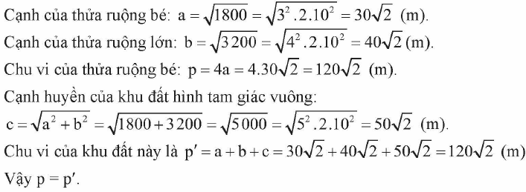
 Hướng dẫn tự học ở nhà
- HS xem lại các bài tập trên.
- HS làm các bài tập trong sgk
Bài sắp học: Bài tập cuối chương 3

